|  |
| --- |
| 中国传媒大学 |
| 三维网格模型预处理软件说明 |
|  |

|  |
| --- |
| 中国传媒大学  2014/10/30 |

# 三维网格模型预处理软件

当今，我们处于信息大爆炸时代，而数字化是目前信息表达的最主要形式，将信息进行数字化处理极大推动了信息化技术的发展。在众多数字化信息内容当中，数字三维内容在近些年引起了极大的关注。这主要得益于以三维动画电影、三维游戏、科学可视化、虚拟现实技术等产业的发展。然而，目前用户操作和浏览三维内容的方式主要是使用鼠标键盘等二维手段，以此进行交互来控制虚拟摄像机浏览单个模型，或者在三维场景中进行漫游。三维场景信息最终也需要藉由二维显示器传达给用户。二维界面难以全面的反映三维的内容，这个矛盾增加了用户理解三维内容的难度，很容易产生“不识庐山真面目”的困惑。本文以解决这一矛盾为出发点，研究三维场景（包括三维模型以及由若干模型组成的交互式三维场景）内容和观察视点之间的关系，将这种关系量化后，应用于视点选择、模型摆正以及三维交互场景辅助设计当中。

目前获取三维模型的途径很多，从面向专业三维艺术家的3ds Max及Maya 3D，到更加易用的SketchUp和Meshlab之类的三维建模软件，再到将实体进行扫描转换为数字形式的三维扫描仪，以及最近出现的使用普通摄像机或者手机进行扫描建模的软件等。这些方法都极大提高了三维模型的获取效率，导致三维模型数量急剧增加。比如在三维模型搜索及共享网站3Dwarehouse中，输入“model”关键字可以得到接近五十万个搜索结果，而普通的“car”关键字，则可以得到超过5万个搜索结果。

大量三维模型素材的存在，可以让内容创作者更高效地进行三维场景的搭建。然而，目前我们观察及操作三维内容的方式仍然是二维的。比如在观察一个三维模型时，普通用户只能通过鼠标拖拽的方式进行交互，应用程序底层需要将这种在二维平面上的操作，采用某些方式映射为对三维空间的操作（比如采用Arcball方式），转换三维空间的观察视角，进而让用户对三维模型进行多角度观察。观察结果也需要使用三维图形渲染流水线，通过扫描转换，将结果显示到二维屏幕上。这种操作方式不是很直观，限制了很多初级用户的使用。因此，如何帮助用户快速选定便于认知三维模型的观察视角十分关键。图 1展示了这种现象，用户从三个角度观察三维模型所获取的模型信息并不相同。由于从图 1中我们能够获取模型表面更加多样化的重要特征，更便于识别出这是一个“苹果”模型，因此它对应的视点质量最高，选择它作为这个三维模型的缩略图最合适。

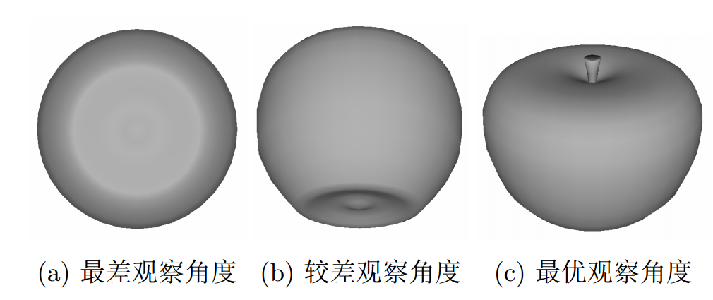

图 1不同角度观察三维模型所获取的信息不同

为三维模型自动生成合适的代表视点对很多应用都十分关键，比如图 2所示的3Dwarehouse搜索结果中，系统将模型的代表图像作为缩略图展示给用户，从而方便用户快速浏览索引结果。这种缩略图一般是通过模型设计者上传得到的，这种手动上传方式效率较低，而且一些经验不足的设计者可能将不恰当的缩略图上传。比如图 2中的第四行最后一个模型，缩略图是侧后方视角，据此缩略图只能了解到这大概是一辆具有黄色外观的小汽车，但车辆的造型，以及类似轮胎、车灯等关键部件的信息却无法从这个缩略图中获得。因此，本文将三维模型的自动视点评分作为主要研究方向，希望通过分析三维模型的几何数据得到其表面的特征信息，建立这些信息和观察视点之间的联系，据此对观察视点质量进行自动评价。

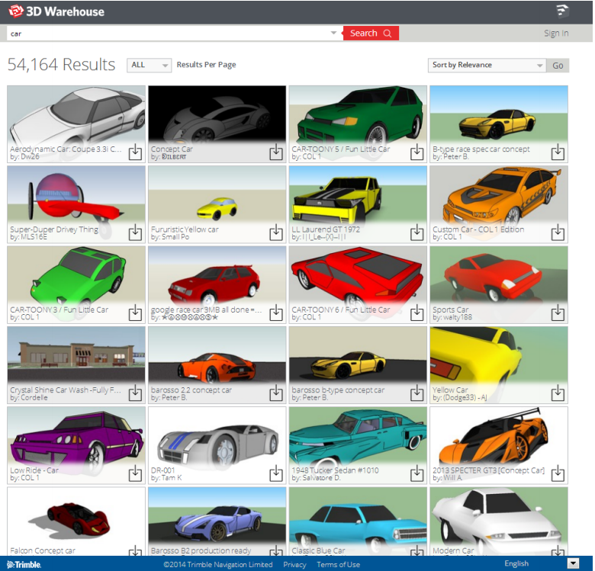

图 2 3D Warehouse模型库中搜索得到的汽车模型缩略图

有了大量模型组成的模型数据库，对它们进行有效管理及再利用就变得十分迫切，近些年出现了较多这方面的工作。为了使这些应用有效进行，一般都需要首先对数据库中的模型进行一定程度的预处理，比如将所有模型在坐标系中进行自动对齐。这是因为当前的三维模型获取手段很多，特别是很多非专业用户也能够参与模型的制作，导致了模型的存储方式不规范；此外，三维建模软件所使用的坐标系可能也有区别。这就导致模型库中的三维模型可能并不对齐（如图 3所示的Buddha模型），导致“远近高低各不同”的后果。因此，如何为不同种类的三维模型自动进行摆正计算也是本文主要的研究方向。为了使本文的摆正方法适用性更广，我们将前文提到的“视点评分”引入模型摆正当中，由于无论人造模型还是自然模型，底部视点一般为较差视点，因此，利用视点评分得到的较差视点可以将模型摆正方向的搜索范围大幅度缩小，同时避免了其他摆正方法存在的，只能适用于人造模型的问题。

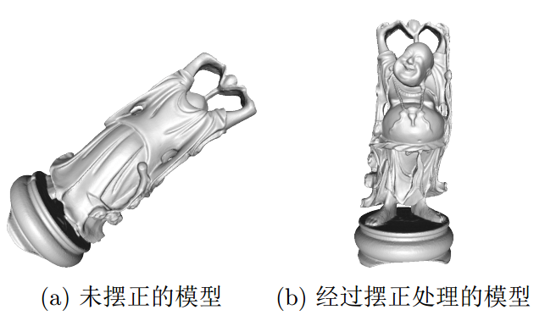

图 3 模型摆正示意图

综上，本软件针对三维环境中的观察视角的质量及关注度进行量化分析的研究，无论对于三维模型浏览、索引、管理，还是三维场景设计，都具有重要的理论及应用价值。接下来，我们分别对本软件的3个主要功能进行介绍。

## 视点评分

模型视点评分的目的是为了量化分析模型观察视点的质量，并据此选择评分最高的一个或若干个视点作为模型的代表视点，从而让用户能更好地获取模型信息。它可以被用于很多应用中，比如自动生成模型缩略图、模型索引、模型对齐，和三维场景的摄像机自动控制。

视点评分的研究涉及到计算机图形学、计算机视觉、认知心理学和信息论等多种学科。比如在图 2中的网上三维模型库中，采用二维缩略图的方式可以较直观地向用户展示模型信息。从图中可以看出，绝大多数模型的缩略图质量较高，用户可以通过缩略图了解到模型的重要信息。但不好的缩略图会造成用户判断失误，影响模型库使用体验（如图 2中第四行最后一个模型）。

然而，为三维模型进行自动视点评分是一个很有挑战性的研究课题，因为在衡量视点质量的时候需要考虑很多因素，而很多三维模型一般只包含几何信息。此外视点质量很多时候还和具体的应用相关，而且由于视觉观察主观性很强，不同个体对视点质量评价可能存在明显的差异。

目前，对视点评分的研究主要是建立视点和其观察到的模型表面内容之间的信息通道，将其作为视点的描述子，描述子的量化结果作为视点得分。由于很多三维模型只包含几何信息，这些描述子只能通过它们来构建，比如模型的可见面积、轮廓线长度等。然而，人是在一个更高的抽象层次对物体进行认知的，因此，如何通过底层几何信息获取模型表面高层次的特征信息就变得十分关键。

本软件将和人眼关注度密切相关的网格显著度作为模型分割依据，将带有显著度信息的分块作为计算模型表面重要度信息的基本单元，因此能够得到更符合人眼观察习惯的视点评分结果。此外，为了解决视点评分效率较低的问题，本文进一步将计算效率较高的平均曲率看做模型表面特征的测量依据，引入信息熵来对视点所见的模型特征进行量化，得到了较好的结果。

本软件载入模型并进行各种视点选择示意图如图 4所示。

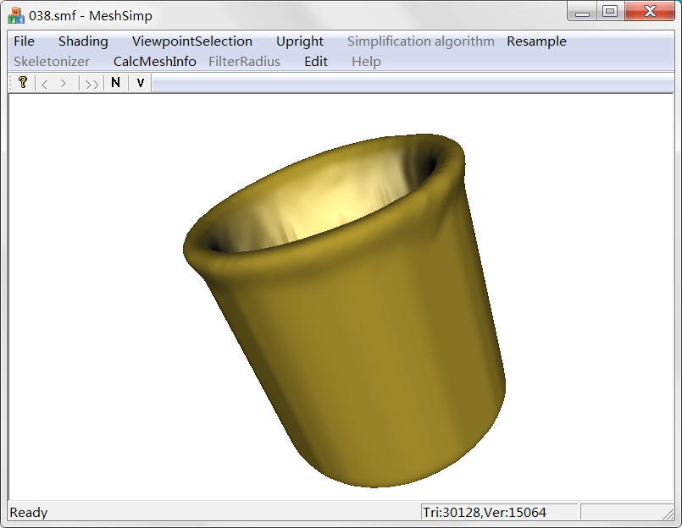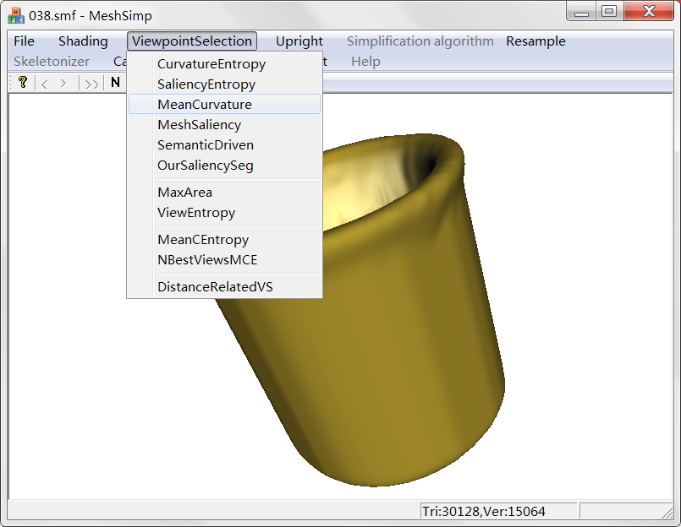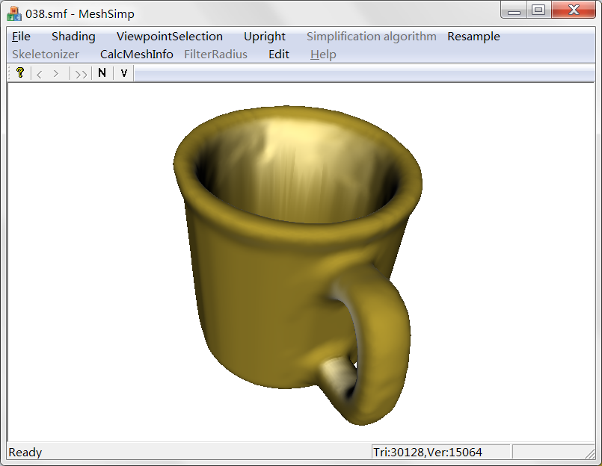

图 4 MeshPro软件载入模型，进行视点选择，使用视点熵得到最优视点的过程

## 模型摆正

人们在观察物体时，被观察物体所处的姿态会极大地影响到人们的观察效果。一般情况下，物体都有一个或少数几个被大多数人认可的竖直摆正方向及对应的底部，物体底部向下摆正的姿态更符合人们的观察习惯，因而更容易被人们准确认知。这也能解释为什么一些倒着或侧着拍摄的照片，需要在电脑中进行旋转摆正后才更容易被我们浏览。

其实，在三维模型管理方面也一直存在这样的问题。这是因为三维模型获取手段很多，比如通过三维扫描仪或者各种不同种类的建模软件，这使得模型在默认情况下并不一定都处于底部向下的摆正姿态。当我们在使用或浏览这些模型时，就需要通过手动旋转的方式将其进行摆正，这无疑极大影响了模型使用效率。因此近年来，关于三维模型摆正方向的自动计算得到了很大的关注。因为对模型进行自动摆正除了便于我们浏览及使用模型之外，还是模型数据库管理、分类及存储等诸多应用的重要基础。但目前这方面的工作主要是针对人造模型进行探讨，以有效利用人造模型几何规整、对称性强、具有明显底座等特点。而其它非人造模型，如人体、树木等，则缺乏相关的研究，因为它们不像人造模型那样有便于特征分析的几何特征。

我们在软件中实现了一种新的确定模型摆正方向的方法，利用视点评分方法找到主要观察表面内容比较贫乏区域的观察方向，再结合物体摆放的稳定性和人眼观察习惯性进行优化计算来得到摆正方向。由于无论是人造模型还是自然形成的非人造模型，其底部往往是表面内容很贫乏的区域，满足底部视点是较差视点的规律。因此我们方法的适用对象将不仅限于其他相关工作所讨论的人造模型。另外，得益于一些视点评分方法的快速计算，我们方法在计算效率上也比已有摆正处理方法有明显的提高。

如图 5所示为本软件对模型进行摆正的过程示意图。

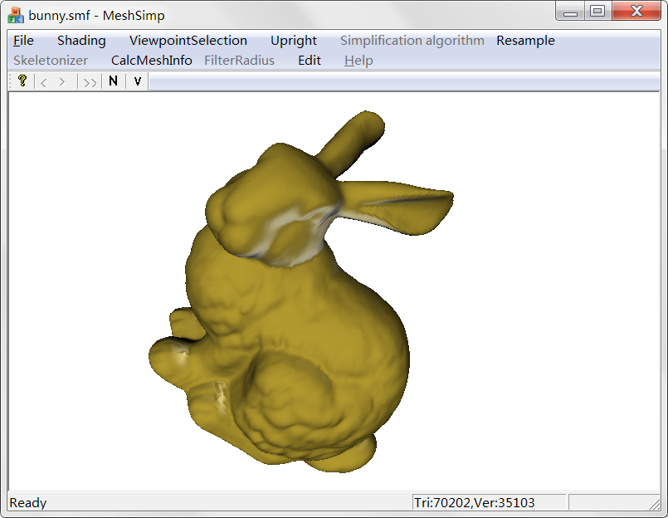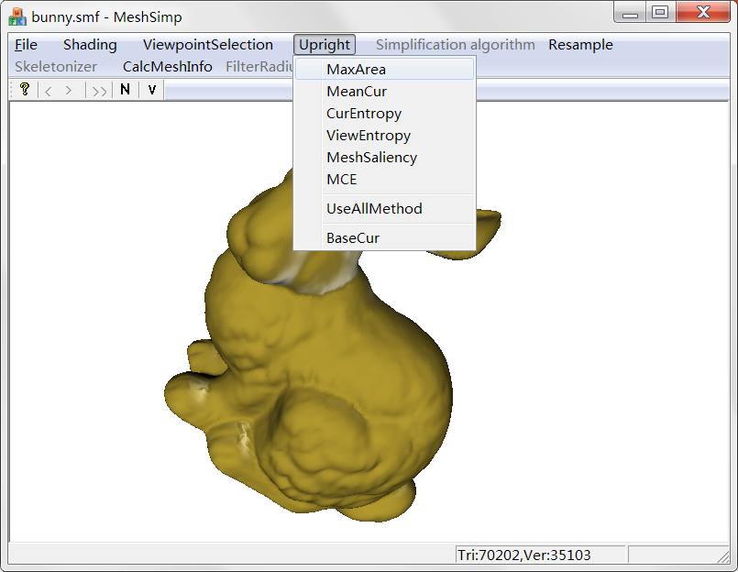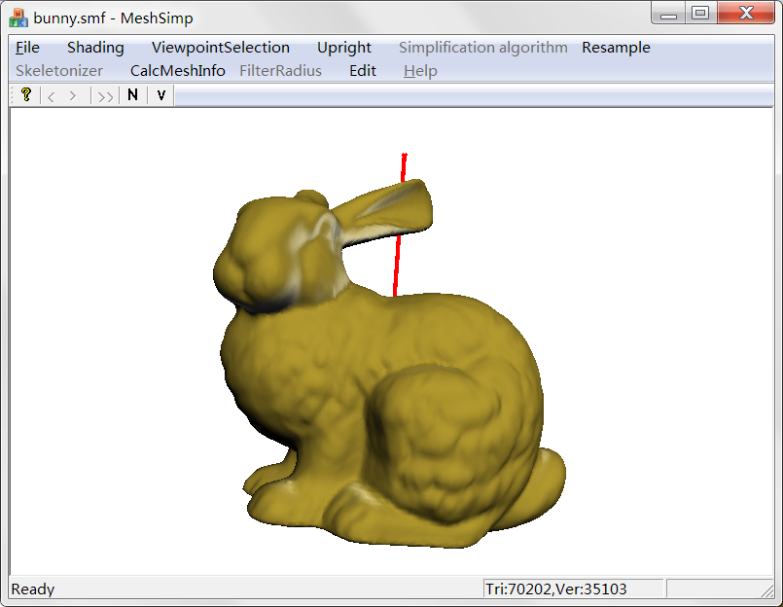

图 5 MeshPro软件载入模型，选择不同的模型摆正方法，使用视点熵进行模型摆正的过程

## 模型简化

在计算机图形学、虚拟现实、地理信息系统、医学图像系统等领域所构造和使用的模型越来越精细、越来越复杂。这些复杂的模型不但对计算机的存储容量、处理速度提出了很高的要求、而且成为实时绘制、网络传输的瓶颈。因此模型简化成为非常重要的研究课题。模型简化是指在保持原模型几何形状基本不变的前提下，采用适当的算法减少该模型的面片数、顶点数和边数。

近年来，出现了很多有代表性的模型简化算法，其中基于二次误差度量的边收缩算法（QEM）是目前最常采用且有效的算法。其基本思想是以顶点到相关三角形平面的距离的平方和为误差度量，通过重复的边收缩操作对模型进行简化。

在QEM算法的基础上，我们采用CSF方式控制最优LOD模型的生成，这种方法保证了简化模型和原始模型在外观上没有变化。如果模型简化控制不当，得到的模型在外观上和原始模型出现偏差，即得到了看起来是另外一种的模型，这将不能保证模型计算的有效性。如所示为对模型进行不同级别简化的示意图。

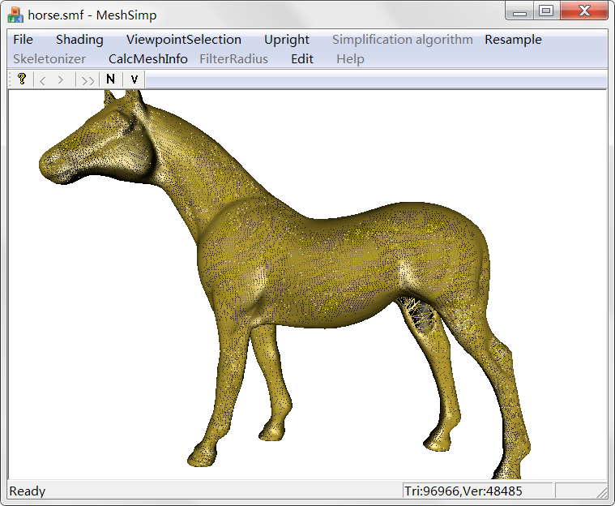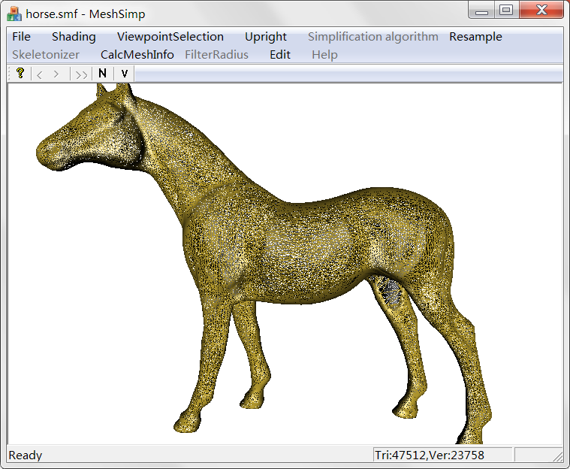

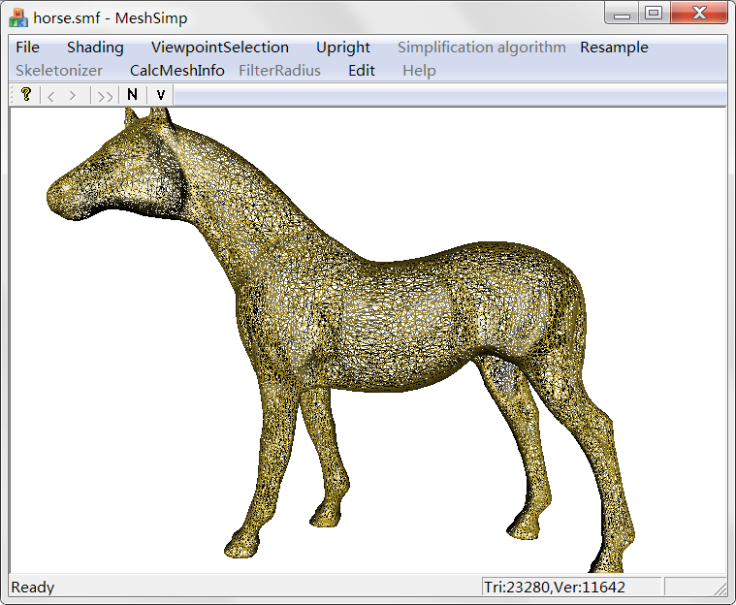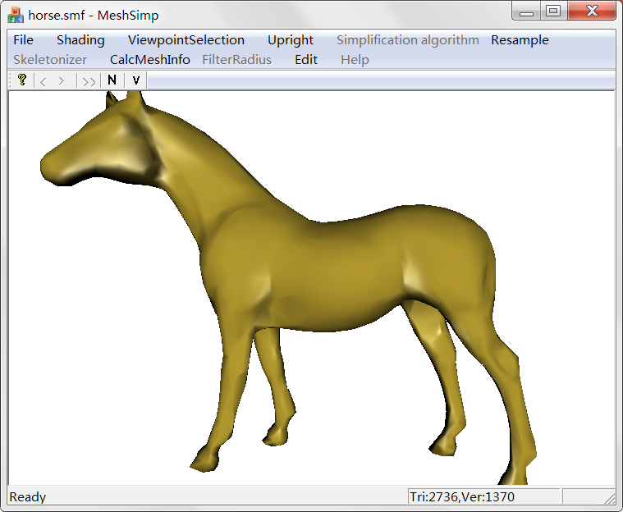

图 6 使用MeshPro对原始模型分别进行不同级别简化后的结果，界面上会显示简化后的模型面片和顶点信息